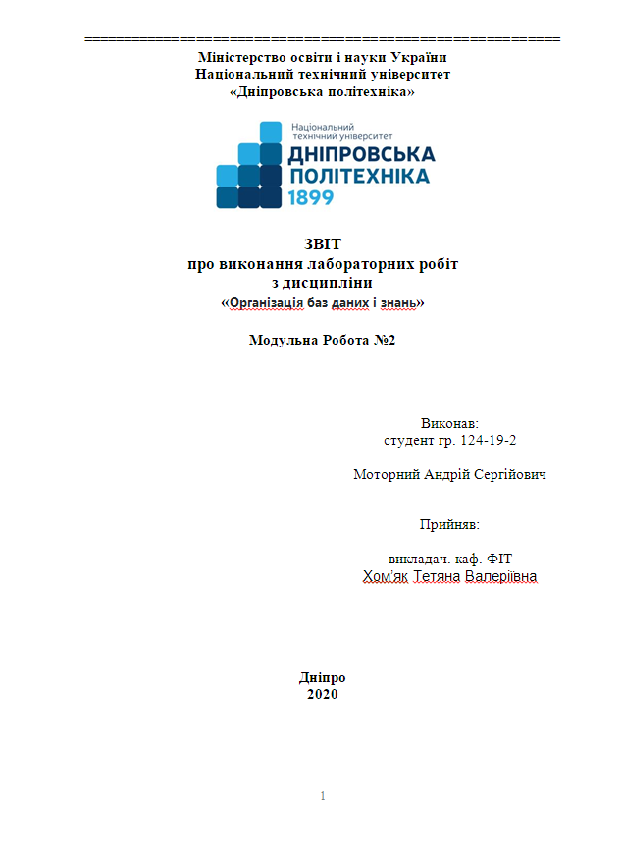

Задание 1

select\*

from Орендатор

select count (орендатор)

from Орендатор

where [код міста] like '1'

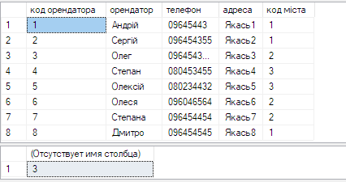

Задание 2

select\*

from Приміщення1

SELECT (SUM([ціна за кв м]\*[площа]) ) AS 'Сумма'

from Приміщення1

where [код района] like '3'

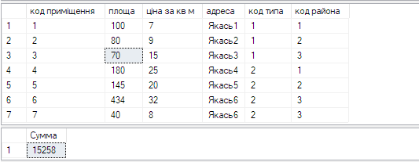

Задание 3

select\*

from Приміщення1

select\* from Орендатор

SELECT (SUM([ціна за кв м]\*[площа]) ) AS 'Сумма'

from Приміщення1,Орендатор where [код орендатора] like '8'

